АДМИНИСТРАЦИЯ ГОРОДА МУРАВЛЕНКО

Одобрена
решением Комиссии по соблюдению требований
к служебному поведению муниципальных служащих
и урегулированию конфликта интересов,
образуемой в Администрации города Муравленко
(протокол № 03 от 01.11.2019)

ПАМЯТКА
муниципальному служащему Администрации города Муравленко

«Представление муниципальными служащими Администрации города Муравленко сведений
о доходах, расходах, об имуществе
и обязательствах имущественного характера»

Муравленко
2019
ПАМЯТКА
Представление муниципальными служащими Администрации города Муравленко сведений о доходах, расходах, об имуществе и обязательствах имущественного характера

Представление сведений о доходах, расходах, об имуществе и обязательствах имущественного характера - ЭТО ОБЯЗАННОСТЬ должностных лиц, предусмотренная антикоррупционным законодательством.
Сведения о доходах, расходах, об имуществе и обязательствах имущественного характера представляются по форме справки, утвержденной Указом Президента Российской Федерации от 23.06.2014 № 460 «Об утверждении формы справки о доходах, расходах, об имуществе и обязательствах имущественного характера и внесении изменений в некоторые акты Президента Российской Федерации».
Справки о доходах, расходах, об имуществе и обязательствах имущественного характера (далее – Справка) представляются ЕЖЕГОДНО С 1 ЯНВАРЯ ПО 30 АПРЕЛЯ муниципальными служащими Администрации города Муравленко, должности которых включены в Перечень должностей муниципальной службы Администрации города Муравленко, при замещении которых муниципальные служащие Администрации города Муравленко обязаны представлять сведения о своих доходах, об имуществе и обязательствах имущественного характера, а также сведения о доходах, об имуществе и обязательствах имущественного характера своих супруги (супруга) и несовершеннолетних детей, утвержденный постановлением Администрации города Муравленко от 26.12.2016 № 552.
ОТЧЕТНЫЙ ПЕРИОД С 01 ЯНВАРЯ ПО 31 ДЕКАБРЯ.
Справка заполняется муниципальным служащим в отношении себя, своих супруги (супруга) и каждого несовершеннолетнего ребенка.
В случае обнаружения муниципальным служащим неточных данных, указанных в Справке, он может представить уточненные сведения в течение одного месяца после окончания срока представления сведений.
Справки представляются с использованием специального программного обеспечения «Справки БК» (далее - СПО «Справки БК»).
СПО «Справки БК» размещено на официальном сайте Президента Российской Федерации по ссылке: http://www.kremlin.ru/structure/additional/12 и на официальном сайте федеральной государственной информационной системы «Единая информационная система управления кадровым составом государственной гражданской службы Российской Федерации» по ссылке: https://gossluzhba.gov.ru/page/index/spravki_bk. | 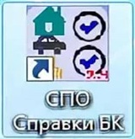
При заполнении Cправок с использованием СПО «Справки БК» личной подписью заверяется только последний лист Cправки.
 | В случае невозможности представления Справки на члена своей семьи (например, по причине отказа супруга представлять сведения, по другим причинам), муниципальный служащий может обратиться с соответствующим заявлением в комиссию, уполномоченную на
рассмотрение таких заявлений, до истечения срока, установленного для представления сведений о доходах - до 30 апреля текущего года, в порядке, утвержденном постановлением Администрации города Муравленко от 09.01.2018 № 01 «О порядке поступления обращений и заявлений, являющихся основаниями для проведения заседаний комиссии по соблюдению требований к служебному поведению муниципальных служащих и урегулированию конфликта интересов, образуемой в Администрации города Муравленко» (приложение № 2).
СПРАВКУ РЕКОМЕНДУЕТСЯ ЗАПОЛНЯТЬ ТОЛЬКО НА ОСНОВАНИИ ОФИЦИАЛЬНЫХ ДОКУМЕНТОВ. |  | 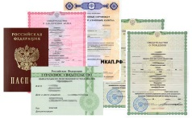
• Документы, содержащие данные о муниципальном служащем, членах его семьи:
паспорт муниципального служащего, его супруга (супруги), свидетельство о рождении несовершеннолетнего ребенка (паспорт при наличии).
• Документы на недвижимое имущество, находящееся в собственности (пользовании):  свидетельство о праве собственности, выписка из ЕГРН, договор купли-продажи, договор мены, договор аренды, договор |  | 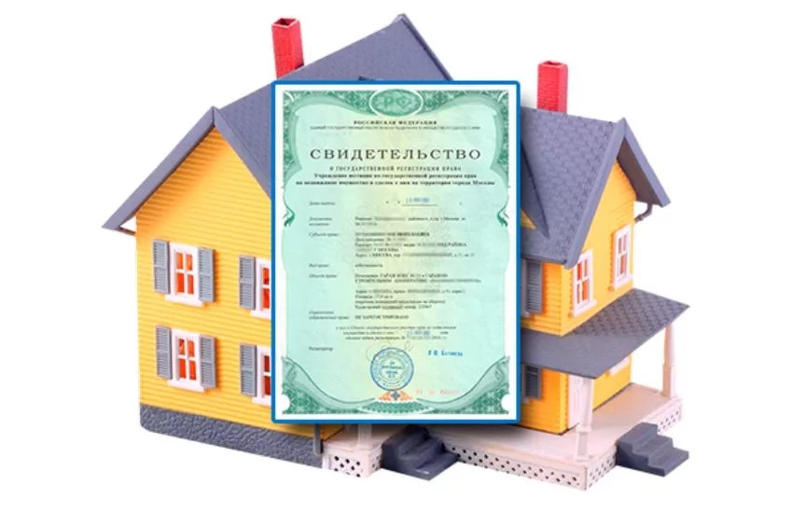
дарения, свидетельство о праве на наследство, решение суда, членские книжки гаражно-строительного кооператива, соглашение о передаче имущества в собственность граждан, акт приема-передачи по договору долевого участия в строительстве и др.
• Документы на транспортные средства, в т.ч. мотоциклы, сельскохозяйственную технику, лодки, катера, прицепы и др.: паспорт транспортного средства, свидетельство о регистрации транспортного средства. |  | 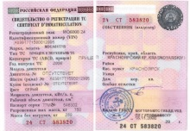
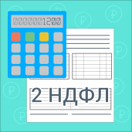 | • Документы о доходах:  справки 2-НДФЛ по основному месту работы (и по месту иной оплачиваемой работы (запрашивается в бухгалтерии));  справки отделения ФСС РФ о пособии по временной нетрудоспособности и в связи с рождением ребенка;
выписки (справки) из банка или иной кредитной организации, подтверждающие получение дохода от вкладов в отчетном периоде, в том числе дохода в порядке наследования;
гражданско-правовые договоры на выполнение работ, оказание услуг;
авторские (лицензионные) договоры;
налоговые декларации индивидуального предпринимателя или юридического лица; справки из учебных заведений о выплате стипендии;
справки финансовых органов, коммерческих организаций и фондов о доходах от ценных бумаг и долей участия за отчетный период;
справки из Центра занятости населения о выплате пособия по безработице;
справки отделения Пенсионного фонда Российской Федерации о выплате пенсии, о реализации государственного сертификата на материнский капитал;
гражданско-правовые договоры о совершении в отчетном периоде возмездной сделки по отчуждению объектов права собственности другим лицам, по переуступке прав требования на строящиеся объекты недвижимости.
• Документы о финансовых обязательствах:
кредитный договор, договор займа, договор поручительства, договор долевого участия в строительстве многоквартирного дома.

• Документы о счетах в банках (иных кредитных организациях):
справки, выписки из банка (иной кредитной организации), где по состоянию на 31 декабря отчетного года открыты счета или когда-то
были открыты счета, оформлены банковские карты, либо когда-то муниципальный служащий, либо его супруг (супруга) обращались за открытием счета (в том числе на несовершеннолетнего ребенка) или за консультацией о получении кредита, содержащие информацию о каждом счете, открытом на конкретного гражданина, в том числе:
- о дате открытия, виде каждого счета, открытого по состоянию на 31 декабря отчетного года;
- об остатке на каждом счете на 31 декабря отчетного года;
- о сумме дохода (капитализация, проценты), полученного в отчетном году по каждому действующему и закрытому вкладу (счету);
- о размере обязательства (оставшегося непогашенным долга) по состоянию на отчетную дату (31 декабря отчетного года) - при наличии обязательства финансового характера на сумму, равную или превышающую 500 000 рублей.
Если общая сумма денежных поступлений на счет за отчетный период превышает общий доход, полученный муниципальным служащим и его супругой (супругом) за отчетный период и два предшествующих ему года, то следует запросить выписку о движении денежных средств по данному счету за отчетный период.
• Документы об уставном капитале юридического лица и стоимости акций можно получить:
- от акционерного общества или его региональных представителей по письменному запросу муниципального служащего (его супруги (супруга));
- на официальном сайте общества или в информационных письмах, которые рассылаются акционерам по итогам собраний;
- в регистрационных компаниях, ведущих реестры акционеров акционерных обществ на территории Российской Федерации.
• Документы об отчужденном в отчетном периоде имуществе, приобретателях данного имущества и основаниях его отчуждения.
Документами, подтверждающими прекращение права собственности на объекты недвижимого имущества, транспортные
средства, ценные бумаги, отчужденные в отчетном периоде муниципальным служащим, членом его семьи, являются:
- выписка из ЕГРН с информацией, подтверждающей переход права собственности на объект недвижимости к другому лицу;
- договор дарения, договор мены и другие гражданско-правовые договоры, подтверждающие совершение безвозмездной сделки по отчуждению объекта права собственности муниципального служащего, члена его семьи.
ВАЖНО! ВСЕ ПОЛУЧЕННЫЕ ПИСЬМА, СПРАВКИ, ВЫПИСКИ ИЗ БАНКА ЛИБО ИНОЙ КРЕДИТНОЙ ОРГАНИЗАЦИИ РЕКОМЕНДУЕТСЯ ХРАНИТЬ.
Подробные методические рекомендации по вопросам заполнения Справки ежегодно разрабатываются Министерством труда и социальной защиты Российской Федерации и размещаются на официальных сайтах Министерства (http://rosmintrud.ru/ministry/anticorruption/Methods), а также Аппарата Губернатора Ямало-Ненецкого автономного округа (http://apparat.yanao.ru/anticorr/mm/).
Непредставление сведений либо представление заведомо недостоверных или неполных сведений о своих доходах, расходах, об имуществе и обязательствах имущественного характера, а также сведений о доходах, расходах, об имуществе и обязательствах имущественного характера своих супруги (супруга) и несовершеннолетних детей ЯВЛЯЕТСЯ НАРУШЕНИЕМ АНТИКОРРУПЦИОННОГО ЗАКОНОДАТЕЛЬСТВА и влечет за собой
ответственность в виде УВОЛЬНЕНИЯ (ОСВОБОЖДЕНИЯ ОТ ДОЛЖНОСТИ) В СВЯЗИ С УТРАТОЙ ДОВЕРИЯ, досрочного прекращения полномочий.

 | Сведения о доходах | Сведения об имуществе, принадлежащем на праве собственности, и обязательствах имущественного характера | Сведения о расходах
Муниципальный служащий Администрации города Муравленко | По состоянию на конец отчетного периода, а именно  с 1 января по 31 декабря (включительно)  года, предшествующего году подачи сведений  (например: если справки подаются в 2019 году, то сведения в справках представляются за 2018 год) |  | Представляются, если общая сумма сделок* превышает общий доход муниципального служащего и его супруги (супруга) за три последних года, предшествующих отчетному периоду  (если сведения представляются за 2018 год, то считается сумма доходов (от всех источников) за 2015, 2016, 2017 гг.)
супруг (супруга)
несовершеннолетние дети

* сделки по приобретению земельного участка, другого объекта недвижимости, транспортного средства, ценных бумаг, акций (долей участия, паев в уставных (складочных) капиталах организаций).

